Program: 1 **Caesar Cipher**

Date:

**AIM**

**ALGORITHM**

**CODE**

#include <iostream>

#include <string>

using namespace std;

class CaesarCipher {

    void getStartAndEnd(int code, int &start, int &end) {

        if (code >= 65 && code <= 90) {

            start = 65;

            end = 90;

        } else if (code >= 97 && code <= 122) {

            start = 97;

            end = 122;

        } else {

            start = end = 0;

        }

    }

    public:

    int key;

    CaesarCipher(int key) {

        this->key = key % 26;

    }

    string encrypt(string text) {

        int start;

        int end;

        string cipher;

        for (int i=0; i<text.length(); i++) {

            int code = (char) text[i];

            this->getStartAndEnd(code, start, end);

            if (start != 0) {

                code = start + (((code + this->key) - start) % 26);

}

            cipher.push_back((char) code);

        }

        return cipher;

    }

    string decrypt(string text) {

        int start;

        int end;

        string plaintext;

        for (int i=0; i<text.length(); i++) {

            int code = (char) text[i];

            this->getStartAndEnd(code, start, end);

            if (start != 0) {

                code = end - ((end - (code - this->key)) % 26);

            }

            plaintext.push_back((char) code);

        }

        return plaintext;

    }

};

int main() {

    int choice;

    int key;

    cout << "\nEnter key: ";

    cin >> key;

    CaesarCipher cc(key);

    while (1) {

        cout << "\n1. Encrypt" << endl;

        cout << "2. Decrypt" << endl;

        cout << "3. Exit" << endl;

        cout << "Enter Choice: ";

        cin >> choice;

        string text;

        if (choice == 1) {

            cout << "\nEnter plaintext: ";

            std::getline(std::cin >> std::ws, text);

            cout << "Cipher: " << cc.encrypt(text) << endl;

        } else if (choice == 2) {

            cout << "\nEnter cipher: ";

            std::getline(std::cin >> std::ws, text);

            cout << "Plaintext: " << cc.decrypt(text) << endl;

        } else if (choice == 3) {

            cout << "Exiting.." << endl;

            break;

        } else {

            cout << "Invalid Choice" << endl;

        }

    }

    return 0;

}

**OUTPUT**

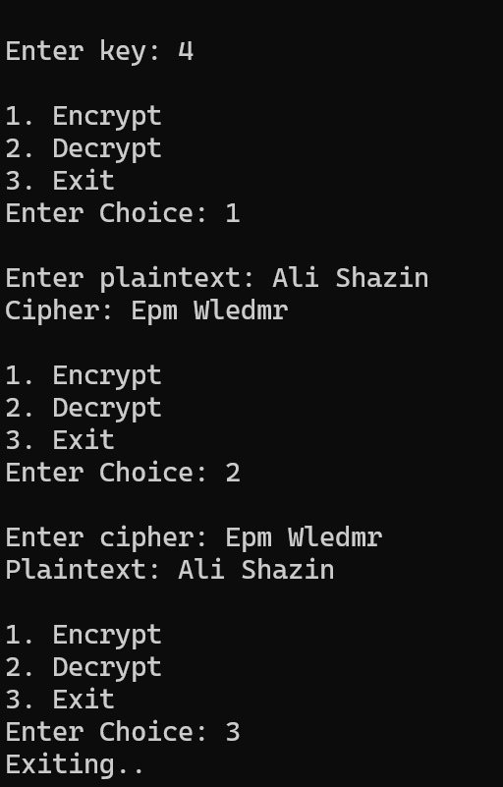

**RESULT**

Thus, the program to implement encryption and decryption using Caesar cipher is successfully completed.